1) fileContents, err := ioutil.ReadAll(file) заменена на считывание массива байтов с каждой строки: fileContents := bufio.NewScanner(file)

2) Реализована собственная функция десериализации JSON-объекта в пользовательский User-объект, использовалась библиотека easyjson(Fast JSON serializer for golang)

3) В качестве хранилища использованных браузеров использую map[string]bool{}

4) Полный отказ от регулярный выражений, применяются строковые методы

5) Вся логика функции выполняется в одном цикле, сразу проверяя несколько типов браузеров и заполняя out Writer необходимыми значениями.

6) Реализована структура User, состоящая из тех же полей, что и исходный JSON, что упростило доступ к полям после парсинга.

Итоговые результаты:

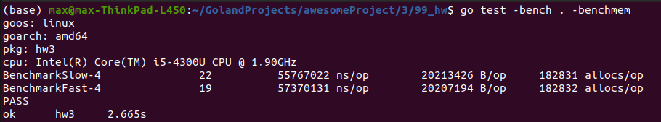До оптимизаций:

После оптимизаций:

